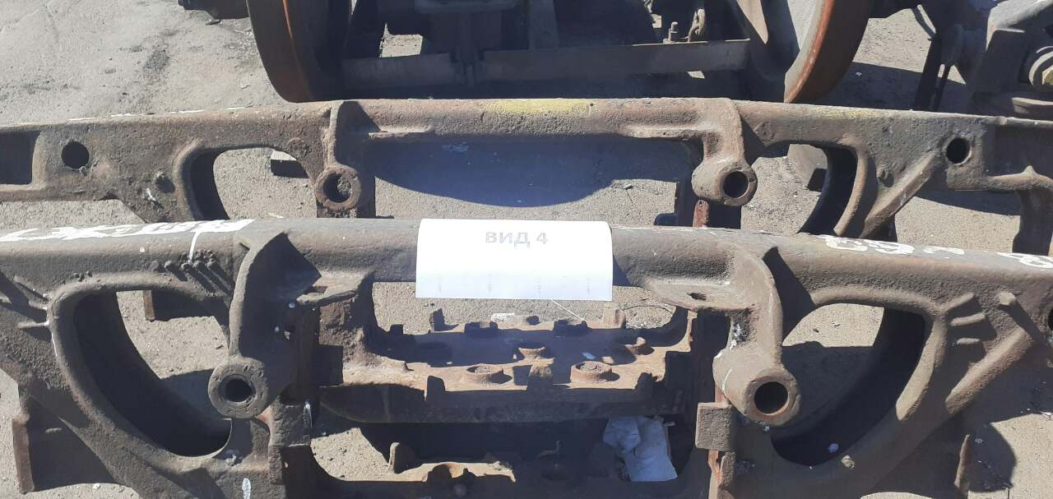
Металобрухт вид 4
Київ-Петрівська філія
ПрАТ «Київ-Дніпровське МППЗТ»

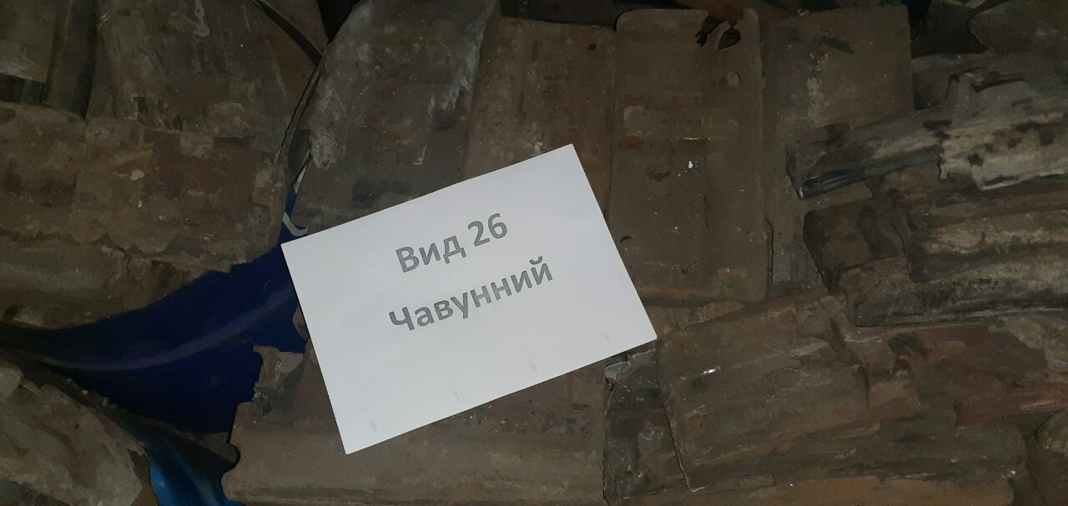
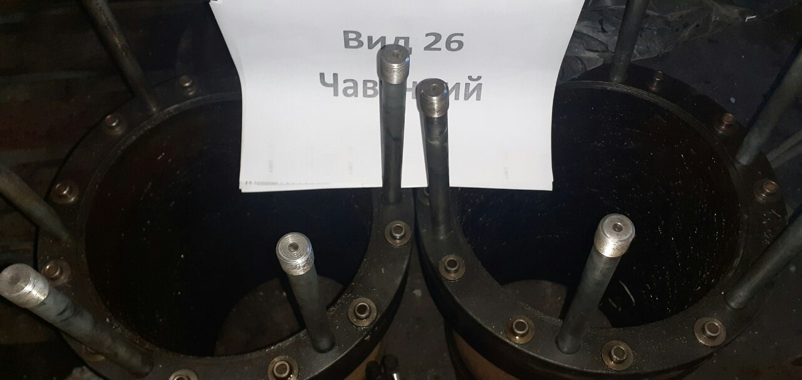
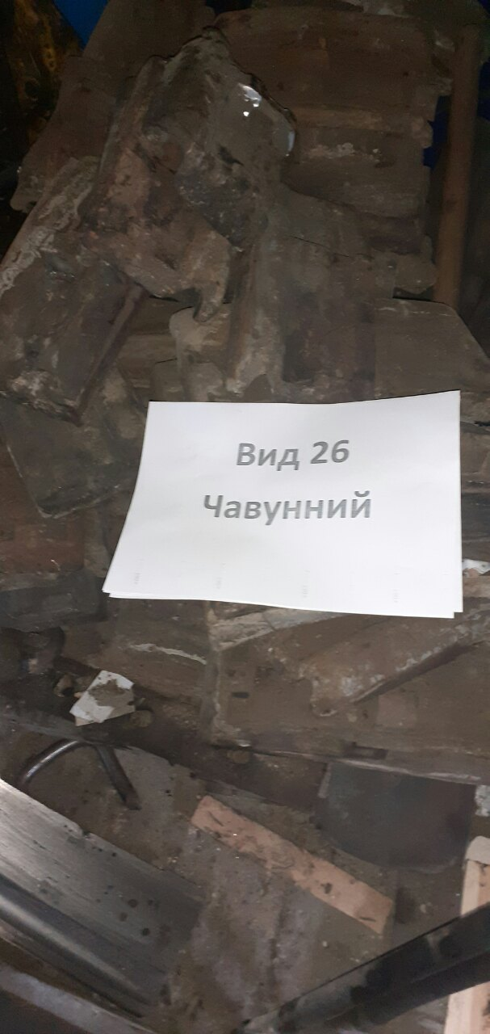
Металобрухт вид 26 чавунний
Київ-Петрівська філія
ПрАТ «Київ-Дніпровське МППЗТ»
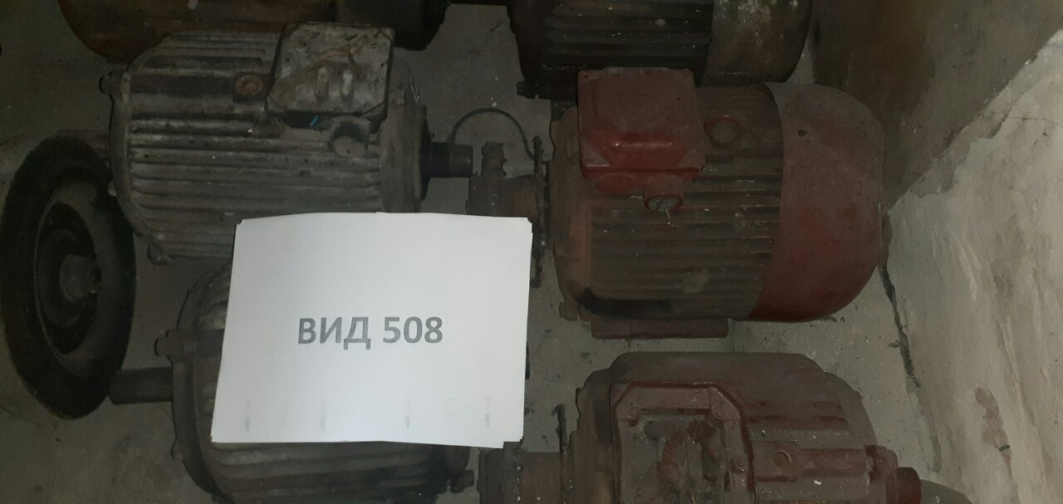

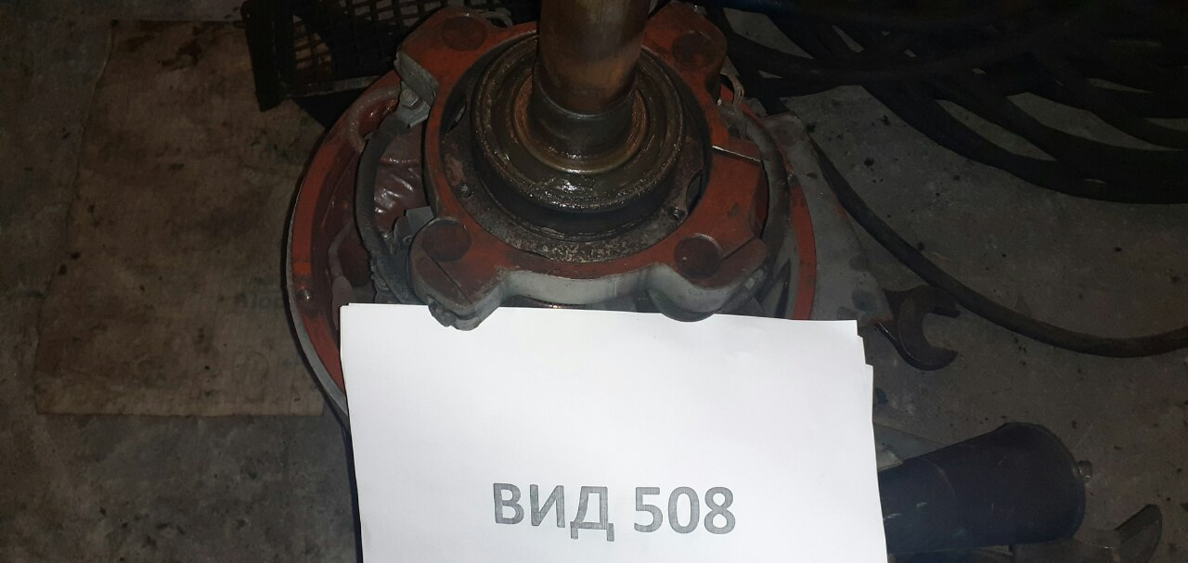
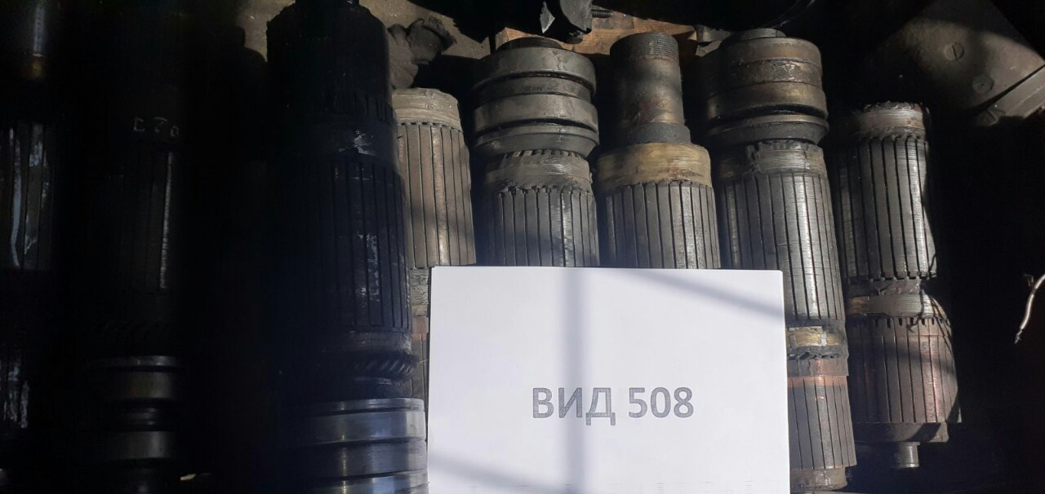
Металобрухт вид 508
Київ-Петрівська філія
ПрАТ «Київ-Дніпровське МППЗТ»

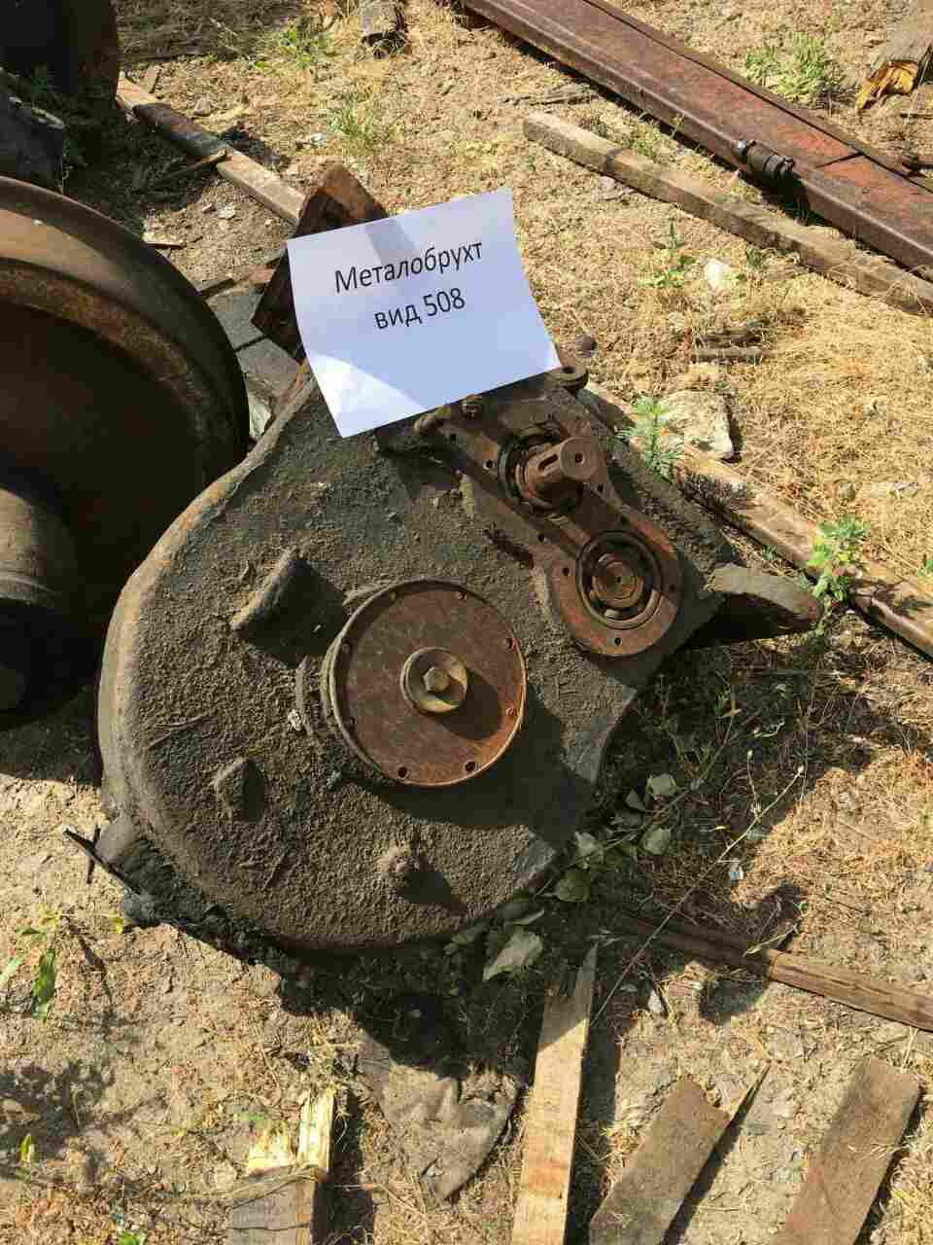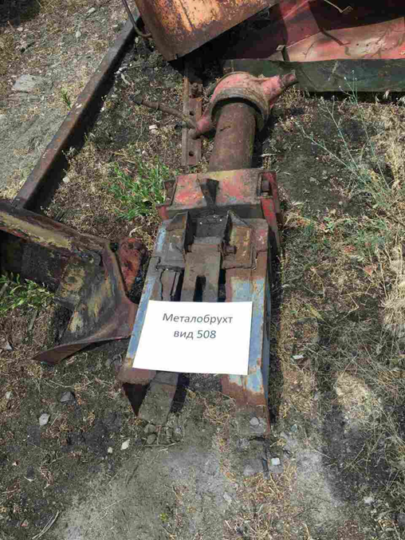

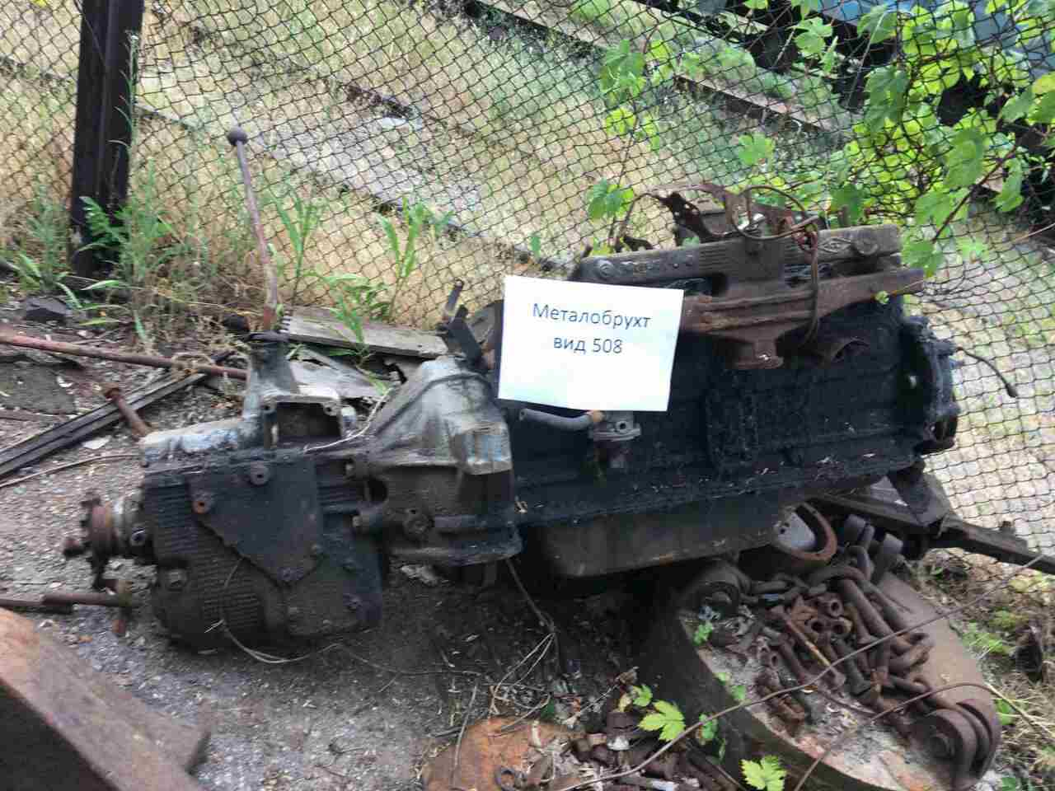
Металобрухт вид 508
Київ-Петрівська філія
ПрАТ «Київ-Дніпровське МППЗТ»

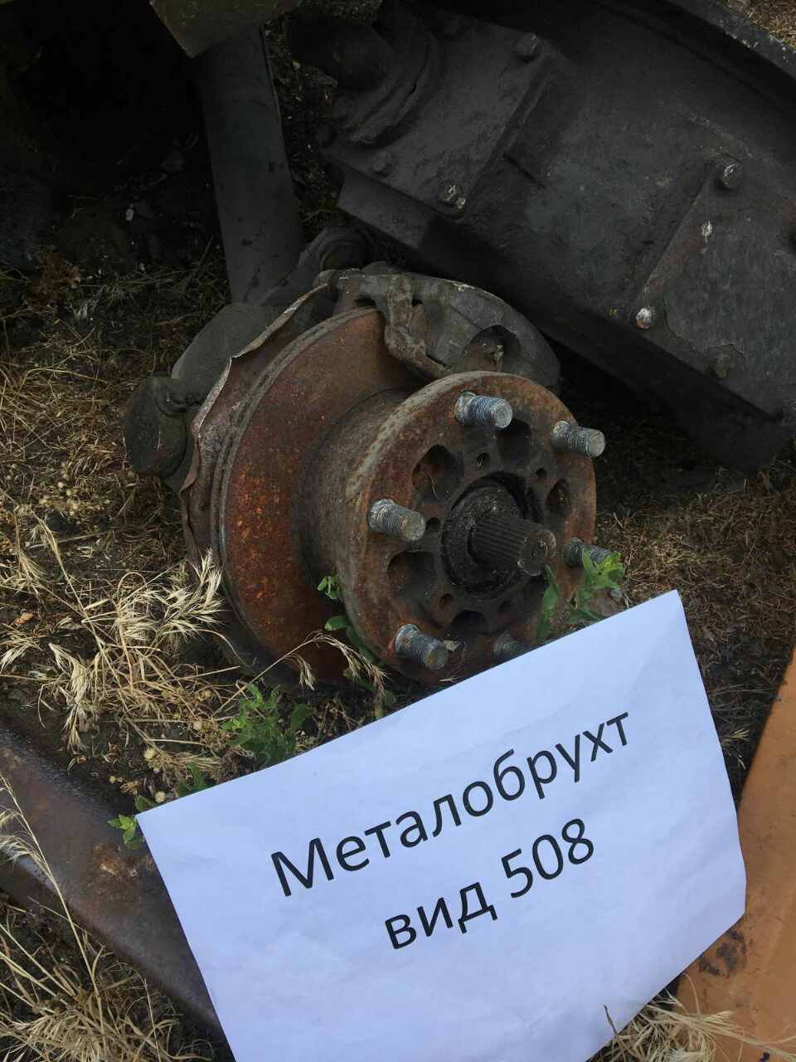

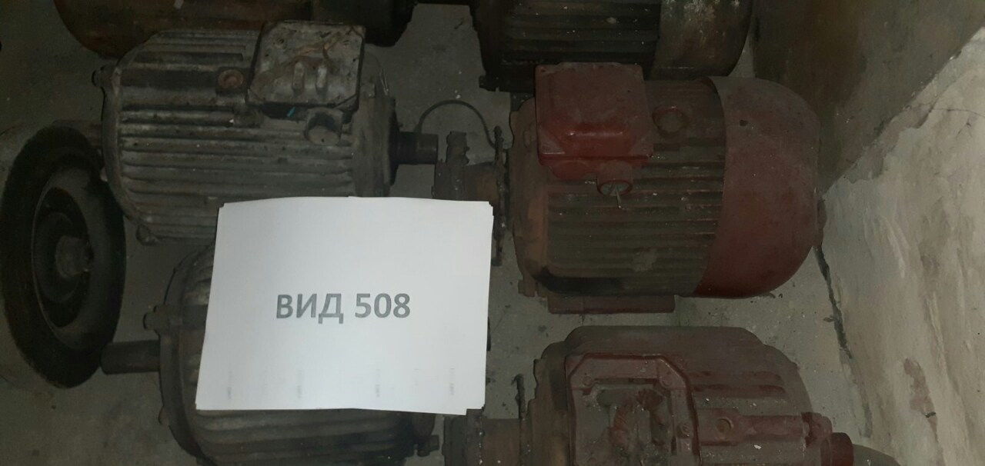
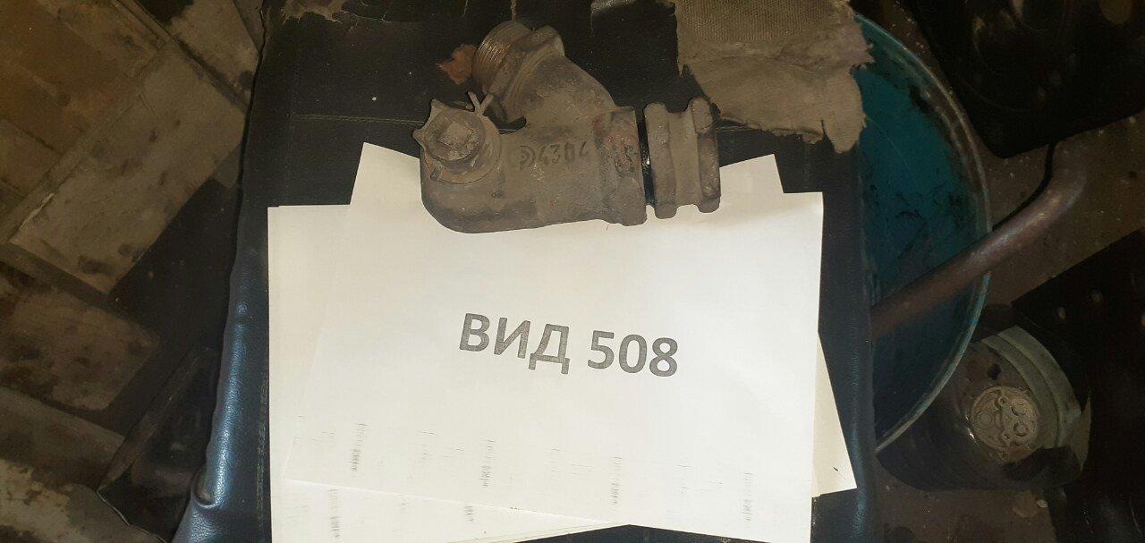
Металобрухт вид 508
Київ-Петрівська філія
ПрАТ «Київ-Дніпровське МППЗТ»

